JJF
中华人民共和国国家计量技术规范
JJF XXXX-202X

直流分流器检定装置
试验报告

《直流分流器检定装置校准规范》制定工作组
2025年06月

目 录

1.试验目的-------------------------------------（ 2 ）
2.试验方法-------------------------------------（ 2 ）
3.试验所用设备及条件----------------------------（ 3 ）
4.试验内容---------------------------------------（ 4 ）
5.试验结论-----------------------------------------（ 23 ）
6.试验时间和人员-----------------------------（ 23 ）
附件1直流分流器检定装置试验统计表
附件2直流分流器检定装置现场试验图

直流分流器检定装置校准规范
试验报告
- 试验目的
选取4个生产企业（见表1）9台直流分流器检定装置作为检测对象，按校准规范中规定的主要校准项目进行检测，验证该校准规范的正确性和可行性。
生产企业 | 型号 | 电流范围 | 准确度等级 | 产品编号 | 报告中产品编号
A | TD2100 | I:( 0.5A~500.00A) | 0.02 | 1210301761 | A1
A | TD2100 | I:( 0.5A~1000.00A) | 0.05 | 2118090901 | A2
A | TD2150 | I:( 0.5A ~500.00A) | 0.05 | 2118375381 | A3
A | TD1540 | I:( 0.5A ~500.00A) | 0.02 | 1211605601 | A4
A | TD1540 | I:( 0.5A ~500.00A) | 0.05 | 1211605591 | A5
B | XL-9021T6 | I:( 0.5A ~500.00A) | 0.05 | X017L12008 | B1
C | PTC-8180A | I:( 0.5A ~500.00A) | 0.02 | 1811409 | C1
C | PTC-8180A | I:( 0.5A ~500.00A) | 0.05 | 1911316 | C2
D | ZLY-1A | I:( 0.5A ~500.00A) | 0.05 | H17031 | D1
表1 直流分流器检定装置信息一览表
2 试验方法
2.1 电流示值误差试验
按校准规范中7.2.2.2条对9台直流分流器检定装置分别进行电流示值误差试验。试验方法如下：
用一组I/V转换标准和数字多用表进行测量，按7.2.2.2规定的试验点进行电流测量：
——基本量程均匀选取不少于5个校准点；
——非基本量程不少于2个校准点；
——要考虑量程间的覆盖和基本量程的最大误差点，一般包含量程的50%、100%点；
——如有负极性输出，只需校准每个量程的负满度点。
2.2 电流短期稳定性试验
按规程7.2.2.3条规定调节装置输出电流至校准点，用数字多用表连续测量1min进行电流短期稳定性测量。按7.2.2.3规定的试验点：选取各量程的满量程值作为校准点进行测量。
2.3 电流纹波试验
按规程7.2.2.4条规定调节装置输出电流至校准点，用数字多用表进行电流纹波测量。
2.4 变比示值误差试验
按校准规范7.2.2.5条规定进行变比示值误差试验，变比的校准点为电压和电流的组合，电流选取各量程的满量程值，电压选取各量程的满量程值及被校装置常用校准的分流器额定电压的1%、10%、50%、100%，如75mV分流器对应的电压值为0.75 mV、7.5 mV、37.5 mV、75 mV。

3 试验所用设备及试验条件
试验所用设备信息如表2所示。
表2 试验所用设备信息
名 称 | 型号规格 | 出厂编号 | 准确度等级/不确定度
精密I/V转换标准 | TH0230X  电流：1000A  电压：1V | 02141305 | $$5×{\text{10}}^{−6}$$
数字多用表 | 3458A  DCV: 10mV～1000V  DCI:100uA～1A  ACV: 10mV～1000V  ACI: 100uA～1A | MY45055280 | MPE：DCV:±($8×{\text{10}}^{−6}$读数+$5×{\text{10}}^{−8}$量程  ～$1×{\text{10}}^{−5}$读数+$3×{\text{10}}^{−7}$量程)  DCI:±($2×{\text{10}}^{−5}$读数+$5×{\text{10}}^{−6}$量程～$1\text{.}1×{\text{10}}^{−4}$读数+$1×{\text{10}}^{−5}$量程)  ACV:±(0.06%读数+0.001%量程  ～0.08%读数+0.002%量程)  ACI:±(0.06%读数+0.02%量程  ～0.08%读数+0.02%量程)
直流模拟标准  电阻器 | TD1450  1uΩ～200Ω | 341750413 | 0.02级

4 试验条件：
环境温度： （19～21）℃
相对湿度： （40～70）%
试验地点：各装置所在实验室
5试验内容
5.1 电流示值误差试验
5.1.1电流示值误差试验
对0.02级直流分流器检定装置进行电流示值误差试验，A企业（装置型号TD2100），A企业（装置型号TD1540）,C企业（装置型号PTC-8180A）。
- A1直流电流检测：
量程 | 示值（mA） | 实际值（mA） | 相对误差（%）
500mA | 250.011 | 250.017 | -0.002
500mA | 500.001 | 500.020 | -0.004

量程 | 示值（A） | 实际值（A） | 相对误差（%）
1A | 0.50004 | 0.50002 | 0.004
1A | 0.99998 | 0.99997 | 0.001
2A | 1.00000 | 0.99997 | 0.003
2A | 1.99996 | 1.99997 | -0.001
5A | 2.49991 | 2.49995 | -0.002
5A | 4.99989 | 4.99994 | -0.001
10A | 5.00002 | 4.99989 | 0.003
10A | 10.0000 | 10.0001 | -0.001
20A | 10.0001 | 10.0004 | -0.003
20A | 19.9999 | 20.0002 | -0.001
50A | 25.0002 | 24.9995 | 0.003
50A | 49.9999 | 49.9997 | 0.000
100A | 19.9981 | 19.9992 | -0.005
100A | 39.9993 | 39.9996 | -0.001
100A | 49.9980 | 49.9953 | 0.005
100A | 79.9985 | 79.9981 | -0.001
100A | 99.9982 | 99.9966 | 0.002
200A | 99.9997 | 99.9973 | 0.002
200A | 200.006 | 199.998 | 0.004
500A | 250.004 | 249.994 | 0.004
500A | 500.008 | 500.005 | 0.001
直流电流测量结果的相对扩展不确定度为U_{rel} = 0.012%， k=2

2)A4直流电流检测：
量程 | 示值（A） | 实际值（A） | 相对误差（%）
5A | 2.50005 | 2.50009 | -0.002
5A | 4.99998 | 5.00009 | -0.002
10A | 5.00019 | 5.00012 | 0.001
10A | 10.0000 | 10.0002 | -0.002
20A | 10.0005 | 10.0006 | -0.001
20A | 19.9990 | 19.9994 | -0.002
50A | 24.9976 | 24.9973 | 0.001
50A | 49.9950 | 49.9959 | -0.002
100A | 19.9992 | 19.9999 | -0.004
100A | 39.9991 | 39.9997 | -0.002
100A | 49.9990 | 49.9998 | -0.002
100A | 79.9989 | 80.0013 | -0.003
100A | 100.003 | 100.005 | -0.002
200A | 99.9956 | 100.000 | -0.004
200A | 199.993 | 200.001 | -0.004
500A | 249.994 | 249.994 | 0.000
500A | 499.993 | 499.998 | -0.001
直流电流测量结果的相对扩展不确定度为U_{rel} =0.012%， k=2

3)C1直流电流检测：
量程（mA） | 示值（mA） | 实际值（mA） | 相对误差（%）
500 | 250.000 | 250.018 | -0.007
500 | 500.000 | 500.032 | -0.006
量程（A） | 示值（A） | 实际值（A） | 相对误差（%）
1 | 0.80000 | 0.80006 | -0.007
1 | 1.00000 | 0.99997 | 0.003
5 | 2.50000 | 2.50022 | -0.009
5 | 5.00000 | 5.00062 | -0.012
10 | 8.00000 | 8.00063 | -0.008
10 | 10.0000 | 10.0008 | -0.008
50 | 25.0000 | 25.0019 | -0.008
50 | 50.0000 | 50.0044 | -0.009
100 | 20.0000 | 20.0016 | -0.008
100 | 40.0007 | 40.0019 | -0.003
100 | 50.0008 | 50.0018 | -0.002
100 | 80.0000 | 80.0062 | -0.008
100 | 100.000 | 100.008 | -0.008
500 | 250.000 | 250.019 | -0.008
500 | 500.000 | 500.024 | -0.005
直流电流测量结果的相对扩展不确定度为U_{rel} =0.012%， k=2

5.1.2对0.05级直流分流器检定装置进行电流示值误差试验，A企业（装置型号TD2100），A企业（装置型号TD2150）, A企业（装置型号TD1540）,B企业（装置型号XL-9021T6）,C企业（装置型号PTC-8180A）,D企业（装置型号ZLY-1A）。
1)A2直流电流检测：
量程 | 标准值（mA） | 显示值（mA） | 相对误差（%） | 量程 | 标准值（A） | 显示值（A） | 相对误差（%）
500mA | 250.000 | 250.020 | 0.008 | 50A | 24.9992 | 24.9990 | -0.001
500mA | 499.991 | 499.993 | 0.000 | 50A | 50.0010 | 49.9997 | -0.003
量程 | 标准值（A） | 显示值（A） | 相对误差（%） | 100A | 19.9992 | 19.9999 | -0.004
1A | 0.49938 | 0.49945 | 0.014 | 100A | 39.9991 | 39.9997 | -0.002
1A | 0.99985 | 0.99948 | -0.037 | 100A | 49.9990 | 49.9998 | -0.002
2A | 1.49954 | 1.49968 | 0.009 | 100A | 79.9995 | 80.0006 | 0.001
2A | 1.99980 | 1.99991 | 0.006 | 100A | 100.002 | 99.9995 | -0.003
5A | 2.49987 | 2.49977 | -0.004 | 200A | 150.001 | 149.999 | -0.001
5A | 4.99985 | 4.99994 | 0.002 | 200A | 200.005 | 200.000 | -0.002
10A | 4.99984 | 4.99991 | 0.001 | 500A | 250.001 | 249.994 | -0.003
10A | 9.99982 | 9.99997 | 0.002 | 500A | 500.045 | 499.994 | -0.010
20A | 14.9992 | 14.9997 | 0.003 | /. | / | / | /
20A | 19.9993 | 19.9997 | 0.002 | /. | / | / | /
量程 | 标准值（kA） | 显示值（kA） | 相对误差（%） | 量程 | 标准值（kA） | 显示值（kA） | 相对误差（%）
1kA | 0.50000 | 0.499986 | -0.014 | / | / | / | /
1kA | 1.00001 | 1.99992 | -0.004 | / | / | / | /
直流电流测量结果的相对扩展不确定度为U_{rel}=0.012%， k=2

2)A3直流电流检测：
量程 |  | 示值（mA） |  | 实际值（mA） |  | 相对误差（%）
500mA |  | 250.017 |  | 250.010 |  | 0.003
 |  | 499.995 |  | 499.981 |  | 0.003
量程 | 示值（A） |  | 实际值（A） |  | 相对误差（%）
1A | 0.500017 |  | 0.500007 |  | 0.002
1A | 1.00004 |  | 1.00003 |  | 0.001
2A | 1.00012 |  | 1.00005 |  | 0.007
2A | 1.99981 |  | 1.99980 |  | 0.001
5A | 2.50015 |  | 2.50004 |  | 0.004
5A | 5.00004 |  | 5.00001 |  | 0.001
10A | 5.00019 |  | 5.00007 |  | 0.002
10A | 10.0002 |  | 10.0005 |  | -0.003
20A | 10.0001 |  | 10.0001 |  | 0.000
20A | 19.9959 |  | 19.9964 |  | -0.003
50A | 24.9985 |  | 24.9987 |  | -0.001
50A | 49.9854 |  | 49.9848 |  | 0.001
100A | 19.9993 |  | 19.9997 |  | 0.002
100A | 39.9991 |  | 39.9997 |  | -0.002
100A | 49.9623 |  | 49.9622 |  | 0.000
100A | 80.0000 |  | 80.0062 |  | -0.008
100A | 99.9637 |  | 99.9636 |  | 0.000
200A | 99.9002 |  | 99.8988 |  | 0.001
200A | 199.900 |  | 199.897 |  | 0.002
500A | 249.864 |  | 249.848 |  | 0.006
500A | 499.811 |  | 499.787 |  | 0.005
直流电流测量结果的相对扩展不确定度为U_{rel} =0.012%， k=2

3)A5直流电流检测：
量程 | 示值（A） | 实际值（A） | 相对误差（%）
5A | 2.50010 | 2.50013 | -0.001
5A | 5.00000 | 5.00012 | -0.002
10A | 5.00008 | 5.00012 | -0.001
10A | 9.99995 | 10.0002 | -0.002
20A | 9.99991 | 10.0004 | -0.005
20A | 19.9999 | 20.0008 | -0.004
50A | 25.0001 | 25.0009 | -0.003
50A | 49.9954 | 49.9974 | -0.004
100A | 19.9959 | 19.9964 | -0.003
100A | 39.9993 | 39.9997 | -0.001
100A | 50.0002 | 50.0025 | -0.005
100A | 80.0008 | 80.0016 | -0.001
100A | 100.003 | 100.006 | -0.003
200A | 99.9975 | 100.001 | -0.003
200A | 199.985 | 199.993 | -0.004
500A | 249.990 | 249.995 | -0.002
500A | 499.965 | 499.980 | -0.003
直流电流测量结果的相对扩展不确定度为U_{rel} = 0.014%， k=2
4)B1直流电流检测：
量程（mA） | 输出（%） | 实际值（mA）
200 | 50 | 100.001
200 | 100 | 200.010
量程（A） | 输出（%） | 实际值（A）
1 | 50 | 0.49994
1 | 100 | 0.99992
5 | 50 | 2.50016
5 | 100 | 5.00039
10 | 80 | 8.00065
10 | 100 | 10.0008
15 | 80 | 12.0007
15 | 100 | 15.0004
60 | 50 | 30.0043
60 | 100 | 60.0003
100 | 20 | 19.9996
100 | 40 | 39.9998
100 | 50 | 50.0009
100 | 80 | 79.9999
100 | 100 | 100.001
500 | 50 | 250.030
500 | 100 | 500.022
直流电流测量结果的相对扩展不确定度为U_{rel} = 0.016%， k=2
5)C2直流电流检测：
量程 | 示值（mA） | 实际值（mA） | 相对误差（%）
500mA | 299.995 | 300.010 | -0.005
500mA | 499.984 | 500.013 | -0.006
量程 | 示值（A） | 实际值（A） | 相对误差（%）
1A | 0.49995 | 0.50002 | -0.014
1A | 0.99988 | 1.00006 | -0.018
5A | 2.49965 | 2.49995 | -0.012
5A | 4.99968 | 4.99989 | -0.004
10A | 5.99975 | 5.99986 | -0.002
10A | 10.0005 | 9.99989 | 0.006
20A | 11.9984 | 11.9992 | -0.007
20A | 19.9979 | 19.9988 | -0.005
50A | 29.9969 | 29.9982 | -0.004
50A | 49.9978 | 49.9966 | 0.002
100A | 20.0013 | 20.0005 | 0.003
100A | 40.0003 | 40.0012 | -0.002
100A | 59.9992 | 59.9980 | 0.002
100A | 80.0017 | 80.0032 | 0.002
100A | 99.9980 | 99.9923 | 0.006
200A | 120.001 | 120.015 | -0.012
200A | 200.003 | 200.016 | -0.006
500A | 299.972 | 300.003 | -0.010
500A | 499.979 | 500.005 | -0.005
直流电流测量结果的相对扩展不确定度为U_{rel} = 0.014%， k=2
6)D1直流电流检测：
示值（A） | 实际值（A） | 相对误差（%） | 稳定度（%/2min）
10.005 | 10.006 | -0.009 | 0.0019
50.023 | 50.024 | -0.002 | 0.0018
60.011 | 60.009 | 0.003 | 0.0018
99.709 | 99.708 | 0.001 | 0.0018
150.012 | 150.009 | 0.002 | 0.0017
200.034 | 200.028 | 0.003 | 0.0017
250.015 | 250.009 | 0.002 | 0.0017
300.120 | 300.126 | -0.002 | 0.0016
350.132 | 350.126 | 0.002 | 0.0016
400.137 | 400.129 | 0.002 | 0.0016
450.125 | 450.116 | 0.002 | 0.0016
500.538 | 500.526 | 0.002 | 0.0016
550.522 | 550.510 | 0.002 | 0.0016
600.050 | 600.038 | 0.002 | 0.0016
直流电流测量结果的相对扩展不确定度为U_{rel} = 0.010%， k=2
试验结论：
按规范条款5规定得出如下试验结论：
直流电流检测0.02级（A1、A4、C1）、0.05级（A2、A3、A5、B1、C2、D1）9台直流分流器检定装置均符合要求。

5.2 电流短期稳定性
5.2.1对0.02级直流分流器检定装置进行电流短期稳定性试验，A企业（装置型号TD2100），A企业（装置型号TD1540）,C企业（装置型号PTC-8180A）。1)A1电流稳定性:
示值 | 稳定度（%/1min）
1mA | 0.0004
2mA | 0.0006
5mA | 0.0008
10mA | 0.0008
20mA | 0.0010
50mA | 0.0011
100mA | 0.0016
200mA | 0.0010
500mA | 0.0008
1A | 0.0010
2A | 0.0009
5A | 0.0009
10A | 0.0014
20A | 0.0021
50A | 0.0022
100A | 0.0023
200A | 0.0018
500A | 0.0022

2)A4电流稳定性:
示值 | 稳定度（%/1min）
5A | 0.0009
10A | 0.0016
20A | 0.0023
50A | 0.0022
100A | 0.0023
200A | 0.0018
500A | 0.0025

3)C1电流稳定性:
量程 | 稳定度（%/min）
10mA | 0.0008
100mA | 0.0008
1A | 0.0012
10A | 0.0010
100A | 0.0009
500A | 0.0011

5.2.2对0.05级直流分流器检定装置进行电流短期稳定性试验，A企业（装置型号TD2100），A企业（装置型号TD2150）, A企业（装置型号TD1540）,B企业（装置型号XL-9021T6）,C企业（装置型号PTC-8180A）,D企业（装置型号ZLY-1A）。
1)A2电流稳定性:
示值 | 稳定度（%/1min）
1mA | 0.0008
2mA | 0.0007
5mA | 0.0008
10mA | 0.0010
20mA | 0.0007
50mA | 0.0011
100mA | 0.0016
200mA | 0.0009
500mA | 0.0008
1A | 0.0017
2A | 0.0012
5A | 0.0020
10A | 0.0012
20A | 0.0022
50A | 0.0032
100A | 0.0016
200A | 0.0018
500A | 0.0022

2)A3电流稳定性:
示值 | 稳定度（%/1min）
1A | 0.0017
2A | 0.0014
5A | 0.0023
10A | 0.0016
20A | 0.0022
50A | 0.0032
100A | 0.0019
200A | 0.0018
500A | 0.0023

3)A5电流稳定性:
量程（A） | 稳定度（%/1min）
5 | 0.003
10 | 0.002
20 | 0.002
50 | 0.003
100 | 0.003
200 | 0.002
500 | 0.003

4)B1电流稳定性:
量程（A） | 稳定度（%/1min）
1 | 0.008
5 | 0.006
10 | 0.002
15 | 0.004
60 | 0.005
100 | 0.006
500 | 0.009

5)C2电流稳定性:
示值 | 稳定度（%/1min）
1A | 0.004
2A | 0.005
5A | 0.003
10A | 0.003
20A | 0.002
50A | 0.003
100A | 0.004
200A | 0.008
500A | 0.009

6) D1电流稳定性:
量程（A） | 稳定度（%/1min）
5 | 0.006
10 | 0.005
20 | 0.004
50 | 0.003
100 | 0.005
200 | 0.006
500 | 0.005
试验结论：
电流稳定性试验0.02级（A1、A4、C1）、0.05级（A2、A3、A5、B1、C2、D1）9台直流分流器检定装置均符合电流短期稳定性的要求。
5.3电流纹波系数
5.3.1对0.02级直流分流器检定装置进行电流纹波系数试验，A企业（装置型号TD2100），A企业（装置型号TD1540）,C企业（装置型号PTC-8180A）。
1)A1电流纹波系数:
示值 | 纹波 | 纹波系数（%）
1mA | 2.2µA | 0.22
2mA | 19.3µA | 0.97
5mA | 19.9µA | 0.40
10mA | 7.7µA | 0.08
20mA | 43.0µA | 0.22
50mA | 42.5µA | 0.09
100mA | 44.3µA | 0.04
200mA | 324.5µA | 0.16
500mA | 418.6µA | 0.08
1A | 603.4µA | 0.06
2A | 5.0mA | 0.25
5A | 5.2mA | 0.10
10A | 22.3mA | 0.22
20A | 23.8mA | 0.12
50A | 83.5mA | 0.17
100A | 155.3mA | 0.16
200A | 196.8mA | 0.10
500A | 259.0mA | 0.05

2)A4电流纹波系数:
示值 | 纹波 | 纹波系数（%）
5A | 5.5mA | 0.11
10A | 23.6mA | 0.24
20A | 26.9mA | 0.13
50A | 86.4mA | 0.17
100A | 155.3mA | 0.16
200A | 204.6mA | 0.10
500A | 276.0mA | 0.06

3)C1电流纹波系数:
量程 | 纹波 | 纹波系数（%）
10mA | 32.4μA | 0.32
100mA | 293.7μA | 0.29
1A | 1.3mA | 0.13
10A | 14.5mA | 0.14
100A | 144.9mA | 0.14
500A | 279.2mA | 0.06

5.3.2对0.05级直流分流器检定装置进行电流纹波试验，A企业（装置型号TD2100），A企业（装置型号TD2150）, A企业（装置型号TD1540）,B企业（装置型号XL-9021T6）,C企业（装置型号PTC-8180A）,D企业（装置型号ZLY-1A）。
1)A2电流纹波系数:
示值 | 纹波 | 纹波系数（%）
1mA | 642.9nA | 0.01
2mA | 2.8µA | 0.14
5mA | 4.5µA | 0.09
10mA | 3.6µA | 0.04
20mA | 44.2µA | 0.22
50mA | 39.5µA | 0.08
100mA | 34.7µA | 0.03
200mA | 117.8µA | 0.06
500mA | 208.3µA | 0.04
1A | 177.5µA | 0.02
2A | 1.8mA | 0.09
5A | 13.8mA | 0.28
10A | 7.6mA | 0.08
20A | 17.9mA | 0.09
50A | 19.5mA | 0.04
100A | 81.6mA | 0.08
200A | 79.5mA | 0.04
500A | 247.8mA | 0.05

2)A3电流纹波系数:
示值 | 纹波 | 纹波系数（%）
1A | 179.6µA | 0.02
2A | 1.9mA | 0.09
5A | 14.9mA | 0.30
10A | 9.6mA | 0.10
20A | 19.9mA | 0.10
50A | 19.5mA | 0.04
100A | 81.6mA | 0.08
200A | 79.5mA | 0.04
500A | 256.8mA | 0.05

3)A5电流纹波系数:
量程（A） | 纹波（mA） | 纹波系数（%）
5 | 4.7 | 0.09
10 | 5.2 | 0.05
20 | 7.9 | 0.04
50 | 6.8 | 0.01
100 | 9.8 | 0.01
200 | 11.5 | 0.01
500 | 29.4 | 0.01

4)B1电流纹波系数:
量程（A） | 纹波（mA） | 纹波系数（%）
1 | 1.1 | 0.10
5 | 5.9 | 0.11
10 | 6.3 | 0.06
15 | 8.6 | 0.05
60 | 7.9 | 0.01
100 | 10.3 | 0.01
500 | 30.9 | 0.01

5)C2电流纹波系数:
示值 | 纹波 | 纹波系数（%）
1A | 177.5µA | 0.02
2A | 1.8mA | 0.09
5A | 13.8mA | 0.28
10A | 7.6mA | 0.08
20A | 17.9mA | 0.09
50A | 19.5mA | 0.04
100A | 81.6mA | 0.08
200A | 79.5mA | 0.04
500A | 247.8mA | 0.05

6)D1电流纹波系数:
量程（A） | 纹波（mA） | 纹波系数（%）
5 | 6.7 | 0.13
10 | 7.2 | 0.07
20 | 9.9 | 0.05
50 | 11.8 | 0.02
100 | 14.8 | 0.01
200 | 16.5 | 0.01
500 | 37.4 | 0.01
试验结论：
直流电流纹波试验0.02级（A1、A4、C1）、0.05级（A2、A3、A5、B1、C2、D1）9台直流分流器检定装置均符合纹波系数的要求。

5.4 变比示值误差试验：
5.4.1对0.02级直流分流器检定装置进行变比示值误差试验，A企业（装置型号TD2100），A企业（装置型号TD1540）,C企业（装置型号PTC-8180A）。
1）A1变比示值误差:
量程(A) | 单位 | 示值 | 实际值 | 相对误差（%）
5A | A/V | 499.850 | 500.000 | -0.030%
5A | A/V | 4.99910 | 5.00000 | -0.018%
10A | A/V | 999.670 | 1000.00 | -0.033%
10A | A/V | 9.99790 | 10.00000 | -0.021%
20A | kA/V | 2.00066 | 2.00000 | 0.033%
20A | A/V | 20.0038 | 20.0000 | 0.019%
50A | kA/V | 4.99825 | 5.00000 | -0.035%
50A | A/V | 49.9890 | 50.0000 | -0.022%
100A | kA/V | 99.9880 | 100.000 | -0.012%
100A | kA/V | 9.99850 | 10.0000 | -0.015%
100A | A/V | 999.740 | 1000.00 | -0.026%
100A | A/V | 199.958 | 200.000 | -0.021%
100A | A/V | 99.9810 | 100.000 | -0.019%
200A | kA/V | 20.0062 | 20.0000 | 0.031%
200A | A/V | 200.032 | 200.000 | 0.016%
500A | kA/V | 49.9865 | 50.0000 | -0.027%
500A | A/V | 499.930 | 500.000 | -0.014%

2）A4变比示值误差:
量程(A) | 单位 | 示值 | 实际值 | 相对误差（%）
5A | A/V | 499.825 | 500.000 | -0.035
5A | A/V | 4.99910 | 5.00000 | -0.018
10A | A/V | 999.690 | 1000.00 | -0.031
10A | A/V | 9.99850 | 10.0000 | -0.015
20A | kA/V | 1.99934 | 2.00000 | -0.033
20A | A/V | 19.9966 | 20.0000 | -0.017
50A | kA/V | 4.99855 | 5.00000 | -0.029
50A | A/V | 49.9910 | 50.0000 | -0.018
100A | kA/V | 99.9251 | 100.000 | -0.075
100A | kA/V | 9.99590 | 10.0000 | -0.041
100A | A/V | 999.780 | 1000.00 | -0.022
100A | A/V | 199.962 | 200.000 | -0.019
100A | A/V | 99.9860 | 100.000 | -0.014
200A | kA/V | 19.9932 | 20.0000 | -0.034
200A | A/V | 199.958 | 200.000 | -0.021
500A | kA/V | 49.9835 | 50.0000 | -0.033
500A | A/V | 499.905 | 500.000 | -0.019
3）C1变比示值误差:
量程(A) | 单位 | 示值 | 实际值 | 相对误差（%）
5A | A/V | 500.165 | 500.000 | 0.033
5A | A/V | 5.00085 | 5.00000 | 0.017
10A | A/V | 1000.29 | 1000.00 | 0.029
10A | A/V | 10.0016 | 10.0000 | 0.016
20A | kA/V | 1.99938 | 2.00000 | -0.031
20A | A/V | 19.9962 | 20.0000 | -0.019
50A | kA/V | 5.00205 | 5.00000 | 0.041
50A | A/V | 50.0110 | 50.0000 | 0.022
100A | kA/V | 99.9191 | 100.000 | -0.081
100A | kA/V | 9.99550 | 10.0000 | -0.045
100A | A/V | 999.670 | 1000.00 | -0.033
100A | A/V | 199.948 | 200.000 | -0.026
100A | A/V | 99.9780 | 100.000 | -0.022
200A | kA/V | 20.0074 | 20.0000 | 0.037
200A | A/V | 200.042 | 200.000 | 0.021
500A | kA/V | 49.9855 | 50.0000 | -0.029
500A | A/V | 499.915 | 500.000 | -0.017

5.4.2对0.05级直流分流器检定装置进行变比示值误差试验，A企业（装置型号TD2100），A企业（装置型号TD2150）, A企业（装置型号TD1540）,B企业（装置型号XL-9021T6）,C企业（装置型号PTC-8180A）,D企业（装置型号ZLY-1A）。
1）A2变比示值误差:
量程(A) | 单位 | 示值 | 实际值 | 相对误差（%）
5A | A/V | 500.145 | 500.000 | 0.029
5A | A/V | 5.00080 | 5.00000 | 0.016
10A | A/V | 1000.33 | 1000.00 | 0.033
10A | A/V | 10.0032 | 10.0000 | 0.032
20A | kA/V | 2.00074 | 2.00000 | 0.037
20A | A/V | 20.0044 | 20.0000 | 0.022
50A | kA/V | 4.99810 | 5.00000 | -0.038
50A | A/V | 49.9905 | 50.0000 | -0.019
100A | kA/V | 100.082 | 100.000 | 0.082
100A | kA/V | 10.0035 | 10.0000 | 0.035
100A | A/V | 1000.22 | 1000.00 | 0.022
100A | A/V | 200.038 | 200.000 | 0.019
100A | A/V | 100.015 | 100.000 | 0.015
200A | kA/V | 20.0058 | 20.0000 | 0.029
200A | A/V | 200.034 | 200.000 | 0.017
500A | kA/V | 50.0125 | 50.0000 | 0.025
500A | A/V | 500.080 | 500.000 | 0.016

2）A3变比示值误差:
量程(A) | 单位 | 示值 | 实际值 | 相对误差（%）
5A | A/V | 499.875 | 500.000 | -0.025
5A | A/V | 4.99920 | 5.00000 | -0.016
10A | A/V | 999.690 | 1000.00 | -0.031
10A | A/V | 9.99790 | 10.0000 | -0.021
20A | A/V | 2.00064 | 2.00000 | 0.032
20A | A/V | 20.0038 | 20.0000 | 0.019
50A | kA/V | 5.00140 | 5.00000 | 0.028
50A | A/V | 50.0090 | 50.0000 | 0.018
100A | kA/V | 100.092 | 100.000 | 0.092
100A | A/V | 10.0035 | 10.0000 | 0.035
100A | kA/V | 1000.24 | 1000.00 | 0.024
100A | kA/V | 200.034 | 200.000 | 0.017
100A | A/V | 100.013 | 100.000 | 0.013
200A | A/V | 19.9950 | 20.0000 | -0.025
200A | A/V | 199.964 | 200.000 | -0.018
500A | kA/V | 49.9855 | 50.0000 | -0.029
500A | A/V | 499.910 | 500.000 | -0.018

3）A5变比示值误差:
量程(A) | 单位 | 示值 | 实际值 | 相对误差（%）
5A | A/V | 500.155 | 500.000 | 0.031
5A | A/V | 5.00095 | 5.00000 | 0.019
10A | A/V | 999.750 | 1000.00 | -0.025
10A | A/V | 9.99830 | 10.0000 | -0.017
20A | kA/V | 1.99946 | 2.00000 | -0.027
20A | A/V | 19.9968 | 20.0000 | -0.016
50A | kA/V | 5.00155 | 5.00000 | 0.031
50A | A/V | 50.0095 | 50.0000 | 0.019
100A | kA/V | 99.9121 | 100.000 | -0.088
100A | kA/V | 9.99700 | 10.0000 | -0.030
100A | A/V | 999.760 | 1000.00 | -0.024
100A | A/V | 199.958 | 200.000 | -0.021
100A | A/V | 99.9820 | 100.000 | -0.018
200A | kA/V | 20.0058 | 20.0000 | 0.029
200A | A/V | 200.030 | 200.000 | 0.015
500A | kA/V | 50.0165 | 50.0000 | 0.033
500A | A/V | 500.100 | 500.000 | 0.020

4）B1变比示值误差:
量程(A) | 单位 | 示值 | 实际值 | 相对误差（%）
5A | A/V | 500.160 | 500.000 | 0.032
5A | A/V | 5.00105 | 5.00000 | 0.021
10A | A/V | 1000.23 | 1000.00 | 0.023
10A | A/V | 10.0015 | 10.0000 | 0.015
20A | kA/V | 2.00070 | 2.00000 | 0.035
20A | A/V | 20.0044 | 20.0000 | 0.022
50A | kA/V | 4.99825 | 5.00000 | -0.035
50A | A/V | 49.9900 | 50.0000 | -0.020
100A | kA/V | 100.081 | 100.000 | 0.081
100A | kA/V | 10.0031 | 10.0000 | 0.031
100A | A/V | 1000.24 | 1000.00 | 0.024
100A | A/V | 200.038 | 200.000 | 0.019
100A | A/V | 100.015 | 100.000 | 0.015
200A | kA/V | 19.9938 | 20.0000 | -0.031
200A | A/V | 199.964 | 200.000 | -0.018
500A | kA/V | 50.0155 | 50.0000 | 0.031
500A | A/V | 500.080 | 500.000 | 0.016

5）C2变比示值误差:
量程(A) | 单位 | 示值 | 实际值 | 相对误差（%）
5A | A/V | 499.855 | 500.000 | -0.029
5A | A/V | 4.99910 | 5.00000 | -0.018
10A | A/V | 999.730 | 1000.00 | -0.027
10A | A/V | 9.99840 | 10.0000 | -0.016
20A | kA/V | 1.99938 | 2.00000 | -0.031
20A | A/V | 19.9958 | 20.0000 | -0.021
50A | kA/V | 5.00155 | 5.00000 | 0.031
50A | A/V | 50.0085 | 50.0000 | 0.017
100A | kA/V | 99.9151 | 100.000 | -0.085
100A | kA/V | 9.99680 | 10.0000 | -0.032
100A | A/V | 999.790 | 1000.00 | -0.021
100A | A/V | 199.966 | 200.000 | -0.017
100A | A/V | 99.9870 | 100.000 | -0.013
200A | kA/V | 20.0070 | 20.0000 | 0.035
200A | A/V | 200.044 | 200.000 | 0.022
500A | kA/V | 49.9820 | 50.0000 | -0.036
500A | A/V | 499.905 | 500.000 | -0.019

6）D1变比示值误差:
量程(A) | 单位 | 示值 | 实际值 | 相对误差（%）
5A | A/V | 500.165 | 500.000 | 0.033
5A | A/V | 5.00095 | 5.00000 | 0.019
10A | A/V | 1000.29 | 1000.00 | 0.029
10A | A/V | 10.0018 | 10.0000 | 0.018
20A | kA/V | 1.99942 | 2.00000 | -0.029
20A | A/V | 19.9966 | 20.0000 | -0.017
50A | kA/V | 4.99840 | 5.00000 | -0.032
50A | A/V | 49.9910 | 50.0000 | -0.018
100A | kA/V | 100.084 | 100.000 | 0.084
100A | kA/V | 10.0031 | 10.0000 | 0.031
100A | A/V | 1000.22 | 1000.00 | 0.022
100A | A/V | 200.038 | 200.000 | 0.019
100A | A/V | 100.015 | 100.000 | 0.015
200A | kA/V | 19.9940 | 20.0000 | -0.030
200A | A/V | 199.964 | 200.000 | -0.018
500A | kA/V | 50.0165 | 50.0000 | 0.033
500A | A/V | 500.085 | 500.000 | 0.017
试验结论：
变比示值误差试验0.02级（A1、A4、C1）、0.05级（A2、A3、A5、B1、C2、D1）9台直流分流器检定装置均符合变比示值误差的要求。

6 试验结论
试验验证结果表明直流分流器检定装置校准规范对于直流分流器检定装置的校准技术要求合理、校准方法正确,可操作性较强。

7 试验时间和人员
验证时间：2022年10月～2025年06月
试验人员：罗颖、谢小军、李华
附件1
直流分流器检定装置试验统计表
生产企业 | 型号规格 | 等级 | 出厂编号 | 使用单位
A | TD2100 | 0.02级 | 1210301761 | 陕西能源研究院有限公司
A | TD2100 | 0.05级 | 3417517591 | 安徽明生康新能源有限公司
A | TD2100 | 0.05级 | 2120245731 | 国网北京市电力有限公司
A | TD2100 | 0.05级 | 2118090901 | 国网甘肃省电力有限公司
A | TD2100 | 0.05级 | 2118051301 | 国网江西省电力有限公司
A | TD2150 | 0.05级 | 2118375381 | 国网天津市电力有限公司
A | TD1540 | 0.02级 | 1211605601 | 苏州市计量院
A | TD1540 | 0.05级 | 1205219261 | 蚌埠市双环电子集团股份有限公司
A | TD1540 | 0.05级 | 2119509222 | 蚌埠市伟创远东电子有限公司
A | TD1540 | 0.05级 | 2120319111 | 上海开步电子有限公司
A | TD1540 | 0.05级 | 1211605591 | 常熟市计量测试所
B | XL-9021T6 | 0.05级 | X017L12008 | 国网四川省电力有限公司科学研究院
C | PTC-8180A | 0.02级 | 1811409 | 国网湖南电力有限公司电力科学研究院
C | PTC-8180A | 0.05级 | 1911316 | 国网福建省电力有限公司电力科学研究院
D | ZLY-1A | 0.05级 | H17031 | 国网宁夏电科院

A企业:
0.02级装置1台,0.05级装置10台

B企业：
0.05级装置1台

C企业：
0.02级装置1台，0.05级装置1台

D企业：
0.05级装置1台

附件2
直流分流器检定装置现场试验图
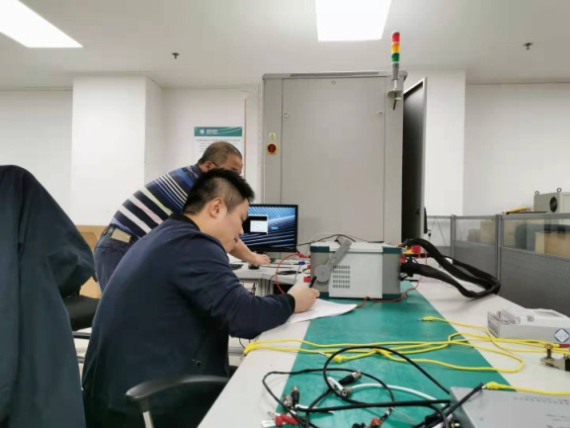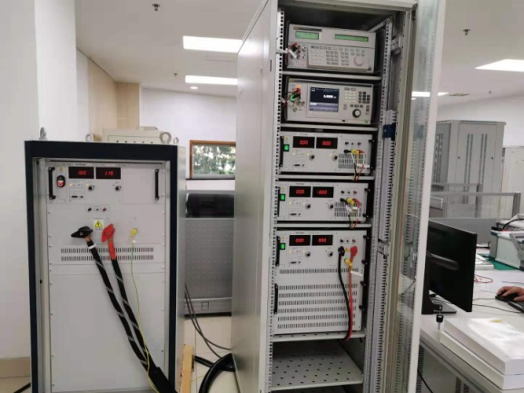
国网福建省电力有限公司电力科学研究院实验室0.05级直流分流器检定装置
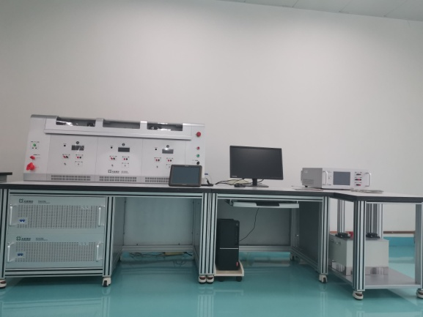 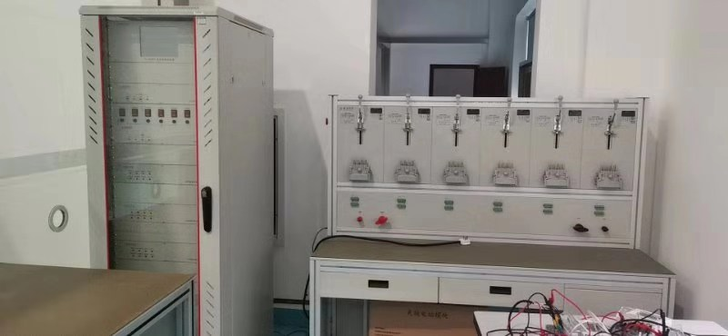甘肃省电力公司实验室0.05级直流分流器检定装 四川省电力公司实验室0.05级直流分流器检定装置
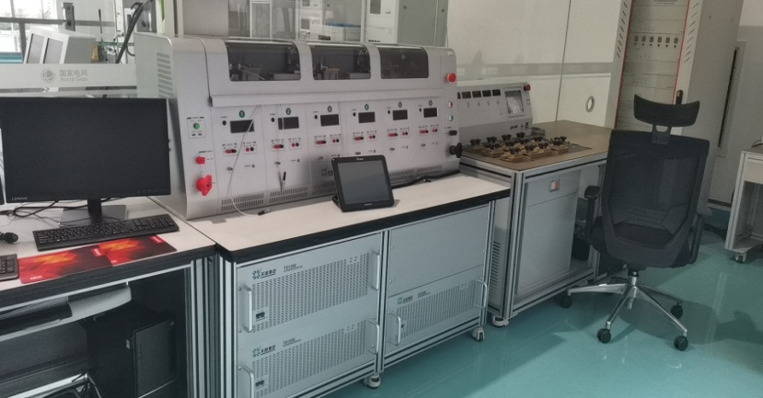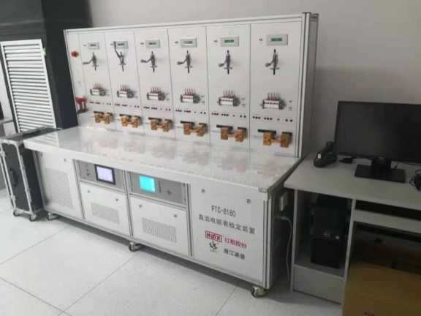
陕西能源0.05级直流分流器检定装置 湖南省电力公司0.02级直流分流器检定装置

直流分流器检定装置试验仪器图

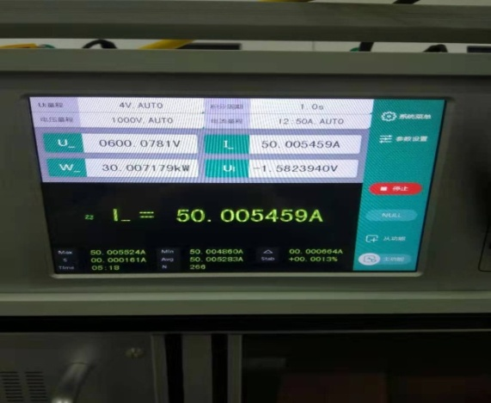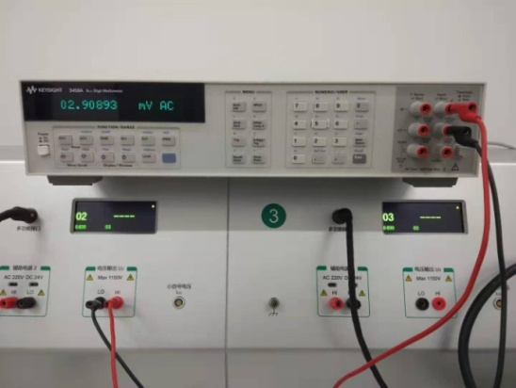
电流误差试验图 直流纹波试验图

